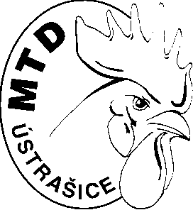
Mezinárodní testování drůbeže, státní podnik
Vedený Krajským soudem v Českých Budějovicích oddíl A, vložka 1934
IČ 43833560 DIČ CZ 43833560

Ústrašice 63 Telefon: XXXXXXXXX
39002 Tábor E-mail: XXXXXXXXXXXX
Česká republika Vyřizuje: XXXXXXXXXX

Dodavatel: Čepro a.s.
Dělnická 12
170 04 Praha 7
IČ: 60193531

V Ústrašicích dne 07.03.2025
OBJEDNÁVKA č. 32 /2025

Objednáváme u vás 1 800 litrů motorové nafty OPTIMAL za cenu 26,78,- Kč bez DPH.
Objednáváme u vás 13 600 litrů extralehkého topného oleje ETO za cenu 25,79,- Kč bez DPH.

Adresa dodání:
MTD Ústrašice
Ústrašice 63
39002 |Tábor

Ing. Jan Tyl
ředitel podniku

